Comité de Liaison des Acteurs de la Promotion
Centre Ressources Illettrisme Aquitaine

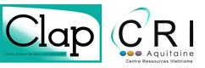
Intervenir auprès des migrants : prise de repères et démarrer un atelier d’oral

Lundi 24 et mardi 25 septembre 2018 de 9h30 à 16h30
CADA SOS Solidarités,
104 av Georges Clémenceau, DAX

Premier jour :
Matin
- Connaitre les publics et les réponses formation :
- Définitions des publics : analphabètes, FLE
- Eclairage de certains termes : étrangers, immigrés, demandeurs d’asile, réfugiés, bénéficiaires de la protection, CIR…

Après-midi :
- Présentation de la démarche pédagogique :
  - posture et principes
  - Référentiel CECRL
- Quelques apports théoriques sur l’apprentissage d’une langue ?
  - approche communicative et actionnelle (les actes de langage)
  - Les composantes de la langue

Deuxième jour :
Matin
- Identifier les différentes situations de communication :
  - Déclinaison des thèmes en plusieurs séances
- Méthodologie Le travail des dialogues à partir des enregistrements
  - Mise en situation dans une langue étrangère
  - Retour d’expérience
Après-midi :
- Déclinaison d’une unité thématique (méthode Bagages) : Répartition entre l’oral et l’écrit
  - Activités pout travailler l’oral
  - Activités pour travailler l’écrit

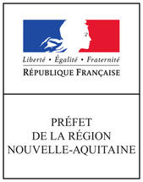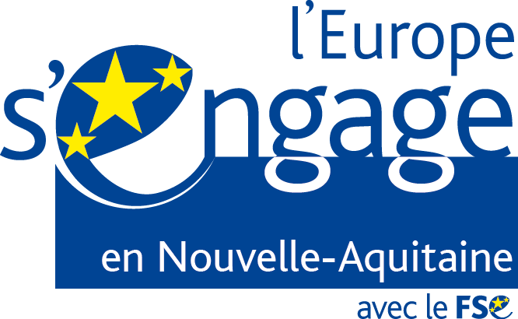Cettte action est cofinancée par le Fonds Social Européen
Union Européenne

